МОСКОВСКИЙ ГОСУДАРСТВЕННЫЙ ТЕХНИЧЕСКИЙ УНИВЕРСИТЕТ им. Н.Э.Баумана

Отчет по лабораторной работе №7

по курсу «Разработка интернет-приложений»

Создание HTML-сайта с использованием фреймворка Bootstrap

Подготовил

Ионов С.А.

ИУ5-52Б

1. Описание задания

Макет сайта должен включать следующие элементы:

1. Таблицы.
2. Элементы HTML-форм.
3. Панель навигации (в верхней части страницы).
4. Выпадающие списки кнопок (могут быть использованы в панели навигации).
5. Индикаторы прогресса.
6. Текст HTML и CSS
7. **Файл index.html**

<!DOCTYPE html>

<html lang="en">

    <head>

        <meta charset="UTF-8">

        <meta name="viewport" content="width=device-width, initial-scale=1.0">

        <title>Кафе "Восток"</title>

        <link href="https://cdn.jsdelivr.net/npm/bootstrap@5.0.0-beta1/dist/css/bootstrap.min.css" rel="stylesheet" integrity="sha384-giJF6kkoqNQ00vy+HMDP7azOuL0xtbfIcaT9wjKHr8RbDVddVHyTfAAsrekwKmP1" crossorigin="anonymous">

        <script src="https://cdn.jsdelivr.net/npm/bootstrap@5.0.0-beta1/dist/js/bootstrap.bundle.min.js" integrity="sha384-ygbV9kiqUc6oa4msXn9868pTtWMgiQaeYH7/t7LECLbyPA2x65Kgf80OJFdroafW" crossorigin="anonymous"></script>

        <link rel="stylesheet" href="style.css">

    </head>

    <body>

        <header>

            <nav class="navbar navbar-expand-lg navbar-light bg-light">

                <div class="container-xxl">

                  <a class="navbar-brand" href="index.html">Восток</a>

                  <button class="navbar-toggler" type="button" data-bs-toggle="collapse" data-bs-target="#navbarSupportedContent" aria-controls="navbarSupportedContent" aria-expanded="false" aria-label="Toggle navigation">

                    <span class="navbar-toggler-icon"></span>

                  </button>

                  <div class="collapse navbar-collapse" id="navbarSupportedContent">

                    <ul class="navbar-nav me-auto mb-2 mb-lg-0">

                      <li class="nav-item">

                        <a class="nav-link" href="questions.html">Пройти опрос</a>

                      </li>

                      <li class="nav-item dropdown">

                        <a class="nav-link dropdown-toggle" href="#" id="navbarDropdown" role="button" data-bs-toggle="dropdown" aria-expanded="false">

                          Меню

                        </a>

                        <ul class="dropdown-menu" aria-labelledby="navbarDropdown">

                          <li><a class="dropdown-item" href="first_dish.html">Первое блюдо</a></li>

                          <li><a class="dropdown-item" href="second_dish.html">Второе блюдо</a></li>

                        </ul>

                      </li>

                    </ul>

                  </div>

                </div>

              </nav>

        </header>

        <section class="main">

          <div class="py-3 container-xxl">

            <p>

              Мы рады приветствовать Вас на нашем сайте!<br>

              Здесь Вы найдёте всю необходимую информацию о кафе "Восток".

            </p>

          </div>

        </section>

        <footer class="container-xxl my-5 pt-5 text-muted text-small">

          <hr>

          <p class="mb-1">© 2020 Все права защищены</p>

        </footer>

    </body>

</html>

1. **Файл first_dish.html**

<!DOCTYPE html>

<html lang="en">

    <head>

        <meta charset="UTF-8">

        <meta name="viewport" content="width=device-width, initial-scale=1.0">

        <title>Первое блюдо</title>

        <link href="https://cdn.jsdelivr.net/npm/bootstrap@5.0.0-beta1/dist/css/bootstrap.min.css" rel="stylesheet" integrity="sha384-giJF6kkoqNQ00vy+HMDP7azOuL0xtbfIcaT9wjKHr8RbDVddVHyTfAAsrekwKmP1" crossorigin="anonymous">

        <script src="https://cdn.jsdelivr.net/npm/bootstrap@5.0.0-beta1/dist/js/bootstrap.bundle.min.js" integrity="sha384-ygbV9kiqUc6oa4msXn9868pTtWMgiQaeYH7/t7LECLbyPA2x65Kgf80OJFdroafW" crossorigin="anonymous"></script>

        <link rel="stylesheet" href="style.css">

    </head>

    <body>

        <header>

            <nav class="navbar navbar-expand-lg navbar-light bg-light">

                <div class="container-xxl">

                  <a class="navbar-brand" href="index.html">Восток</a>

                  <button class="navbar-toggler" type="button" data-bs-toggle="collapse" data-bs-target="#navbarSupportedContent" aria-controls="navbarSupportedContent" aria-expanded="false" aria-label="Toggle navigation">

                    <span class="navbar-toggler-icon"></span>

                  </button>

                  <div class="collapse navbar-collapse" id="navbarSupportedContent">

                    <ul class="navbar-nav me-auto mb-2 mb-lg-0">

                      <li class="nav-item">

                        <a class="nav-link" href="questions.html">Пройти опрос</a>

                      </li>

                      <li class="nav-item dropdown">

                        <a class="nav-link dropdown-toggle" href="#" id="navbarDropdown" role="button" data-bs-toggle="dropdown" aria-expanded="false">

                          Меню

                        </a>

                        <ul class="dropdown-menu" aria-labelledby="navbarDropdown">

                          <li><a class="dropdown-item" href="first_dish.html">Первое блюдо</a></li>

                          <li><a class="dropdown-item" href="second_dish.html">Второе блюдо</a></li>

                        </ul>

                      </li>

                    </ul>

                  </div>

                </div>

              </nav>

        </header>

        <section class="py-3 container-xxl">

          <p class="label-progr">Наполненность меню:

            <div class="progress">

              <div class="progress-bar" role="progressbar" style="width: 10%;" aria-valuenow="10" aria-valuemin="0" aria-valuemax="100">10%</div>

            </div>

          </p>

          <div>

            <p class="h2">Первое блюдо:</p>

            <table class="table">

                <thead>

                    <tr>

                        <th scope="col">Название блюда</th>

                        <th scope="col">Цена за порцию, руб.</th>

                        <th scope="col">Состав</th>

                        <th scope="col">Изображение</th>

                    </tr>

                </thead>

                <tbody class="style_rows">

                    <tr>

                        <td>Суп с лапшой</td>

                        <td>100</td>

                        <td>Курица, лапша, картофель, морковь, лук, зелень, соль, перец

                        <td><img src="images/Суп лапша.jpg" width="400"></td>

                    </tr>

                    <tr>

                        <td>Борщ</td>

                        <td>105</td>

                        <td>Говядина, свёкла, морковь, лук, томатная паста, сливочное масло, капуста, катофель, соль, перец

                        <td><img src="images/Борщ.jpg" width="400"</td>

                    </tr>

                </tbody>

            </table>

          </div>

        </section>

        <footer class="container-xxl text-muted text-small">

          <hr>

          <p>© 2020 Все права защищены</p>

        </footer>

    </body>

</html>

1. **Файл second_dish.html**

<!DOCTYPE html>

<html lang="en">

    <head>

        <meta charset="UTF-8">

        <meta name="viewport" content="width=device-width, initial-scale=1.0">

        <title>Второе блюдо</title>

        <link href="https://cdn.jsdelivr.net/npm/bootstrap@5.0.0-beta1/dist/css/bootstrap.min.css" rel="stylesheet" integrity="sha384-giJF6kkoqNQ00vy+HMDP7azOuL0xtbfIcaT9wjKHr8RbDVddVHyTfAAsrekwKmP1" crossorigin="anonymous">

        <script src="https://cdn.jsdelivr.net/npm/bootstrap@5.0.0-beta1/dist/js/bootstrap.bundle.min.js" integrity="sha384-ygbV9kiqUc6oa4msXn9868pTtWMgiQaeYH7/t7LECLbyPA2x65Kgf80OJFdroafW" crossorigin="anonymous"></script>

        <link rel="stylesheet" href="style.css">

    </head>

    <body>

        <header>

            <nav class="navbar navbar-expand-lg navbar-light bg-light">

                <div class="container-xxl">

                  <a class="navbar-brand" href="index.html">Восток</a>

                  <button class="navbar-toggler" type="button" data-bs-toggle="collapse" data-bs-target="#navbarSupportedContent" aria-controls="navbarSupportedContent" aria-expanded="false" aria-label="Toggle navigation">

                    <span class="navbar-toggler-icon"></span>

                  </button>

                  <div class="collapse navbar-collapse" id="navbarSupportedContent">

                    <ul class="navbar-nav me-auto mb-2 mb-lg-0">

                      <li class="nav-item">

                        <a class="nav-link" href="questions.html">Пройти опрос</a>

                      </li>

                      <li class="nav-item dropdown">

                        <a class="nav-link dropdown-toggle" href="#" id="navbarDropdown" role="button" data-bs-toggle="dropdown" aria-expanded="false">

                          Меню

                        </a>

                        <ul class="dropdown-menu" aria-labelledby="navbarDropdown">

                          <li><a class="dropdown-item" href="first_dish.html">Первое блюдо</a></li>

                          <li><a class="dropdown-item" href="second_dish.html">Второе блюдо</a></li>

                        </ul>

                      </li>

                    </ul>

                  </div>

                </div>

              </nav>

        </header>

        <section class="py-3 container-xxl">

          <p class="label-progr">Наполненность меню:

            <div class="progress">

              <div class="progress-bar" role="progressbar" style="width: 10%;" aria-valuenow="10" aria-valuemin="0" aria-valuemax="100">10%</div>

            </div>

          </p>

          <div>

            <p class="h2">Второе блюдо:</p>

            <table class="table">

                <thead>

                    <tr>

                        <th scope="col">Название блюда</th>

                        <th scope="col">Цена за порцию, руб.</th>

                        <th scope="col">Состав</th>

                        <th scope="col">Изображение</th>

                    </tr>

                </thead>

                <tbody class="style_rows">

                    <tr>

                        <td>Котлета куриная</td>

                        <td>75</td>

                        <td>Куриное филе, лук, чеснок, хлеб, молоко, соль, перец, растительное масло</td>

                        <td><img src="Images/Котлета куриная.jpg" width="400"></td>

                    </tr>

                    <tr>

                        <td>Мясо по-французски</td>

                        <td>200</td>

                        <td>Свинина, шампиньоны, твёрдый сыр, чеснок, соль, перец, майонез</td>

                        <td><img src="Images/Мясо по-французски.jpg" width="400"></td>

                    </tr>

                </tbody>

            </table>

          </div>

        </section>

        <footer class="container-xxl text-muted text-small">

          <hr>

          <p>© 2020 Все права защищены</p>

        </footer>

    </body>

</html>

1. **Файл questions.html**

<!DOCTYPE html>

<html lang="en">

    <head>

        <meta charset="utf-8">

        <meta name="viewport" content="width=device-width, initial-scale=1.0">

        <title>Опрос для посетителя кафе "Восток"</title>

        <link href="https://cdn.jsdelivr.net/npm/bootstrap@5.0.0-beta1/dist/css/bootstrap.min.css" rel="stylesheet" integrity="sha384-giJF6kkoqNQ00vy+HMDP7azOuL0xtbfIcaT9wjKHr8RbDVddVHyTfAAsrekwKmP1" crossorigin="anonymous">

        <script src="https://cdn.jsdelivr.net/npm/bootstrap@5.0.0-beta1/dist/js/bootstrap.bundle.min.js" integrity="sha384-ygbV9kiqUc6oa4msXn9868pTtWMgiQaeYH7/t7LECLbyPA2x65Kgf80OJFdroafW" crossorigin="anonymous"></script>

        <link rel="stylesheet" href="style.css">

    </head>

    <body>

        <header>

            <nav class="navbar navbar-expand-lg navbar-light bg-light">

                <div class="container-xxl">

                  <a class="navbar-brand" href="index.html">Восток</a>

                  <button class="navbar-toggler" type="button" data-bs-toggle="collapse" data-bs-target="#navbarSupportedContent" aria-controls="navbarSupportedContent" aria-expanded="false" aria-label="Toggle navigation">

                    <span class="navbar-toggler-icon"></span>

                  </button>

                  <div class="collapse navbar-collapse" id="navbarSupportedContent">

                    <ul class="navbar-nav me-auto mb-2 mb-lg-0">

                      <li class="nav-item">

                        <a class="nav-link" href="questions.html">Пройти опрос</a>

                      </li>

                      <li class="nav-item dropdown">

                        <a class="nav-link dropdown-toggle" href="#" id="navbarDropdown" role="button" data-bs-toggle="dropdown" aria-expanded="false">

                          Меню

                        </a>

                        <ul class="dropdown-menu" aria-labelledby="navbarDropdown">

                          <li><a class="dropdown-item" href="first_dish.html">Первое блюдо</a></li>

                          <li><a class="dropdown-item" href="second_dish.html">Второе блюдо</a></li>

                        </ul>

                      </li>

                    </ul>

                  </div>

                </div>

              </nav>

        </header>

        <section class="py-3 container-xxl">

          <p>Здравствуйте! Просим пройти Вас пройти короткий опрос, который поможет

              нам понять, какие блюда Вам нравятся.

          </p>

          <form action=# class="col-sm-4">

            <div class="mb-3">

              <label for="name" class="form-label label-form-style">Имя</label>

              <input type="text" class="form-control" id="name" placeholder="Введите Ваше имя">

            </div>

            <div class="mb-3">

              <label for="gender" class="form-label label-form-style">Пол</label>

              <select class="form-select" size="2" multiple aria-label="gender">

                <option value="g1">Мужской</option>

                <option value="g2">Женский</option>

              </select>

            </div>

            <div class="mb-3">

              <label for="favourite_food" class="form-label label-form-style">Какое блюдо предпочитаете?</label>

              <select class="form-select" aria-label="favourite_food">

                  <optgroup label="Первое блюдо">

                      <option value="f1">Суп с лапшой</option>

                      <option value="f2">Борщ</option>

                  </optgroup>

                  <optgroup label="Второе блюдо">

                      <option value="s1">Котлета куриная</option>

                      <option value="s2">Мясо по-французски</option>

                  </optgroup>

              </select>

            </div>

            <div class="mb-3">

              <label for="Times" class="form-label label-form-style">В какое время суток Вы предпочитаете посещать наше кафе?</label>

              <input type="text" class="form-control" id="Times" list="datalist1">

                <datalist id="datalist1">

                    <option value="Утром">Утром</option>

                    <option value="Днём">Днём</option>

                    <option value="Вечером">Вечером</option>

                </datalist>

            </div>

            <div class="mb-3">

              <label class="form-label label-form-style" for="check_1">Отметьте верные для Вас утверждения</label>

              <div class="form-check" id="check_1">

                <input class="form-check-input" type="checkbox" value="q1" id="qual_opt1">

                <label class="form-check-label" for="qual_opt1">

                  Приятный интерьер

                </label><br>

                <input class="form-check-input" type="checkbox" value="q2" id="qual_opt2">

                <label class="form-check-label" for="qual_opt2">

                  Доброжелательный персонал

                </label><br>

                <input class="form-check-input" type="checkbox" value="q3" id="qual_opt3">

                <label class="form-check-label" for="qual_opt3">

                  Быстрое обслуживание

                </label><br>

                <input class="form-check-input" type="checkbox" value="q4" id="qual_opt4">

                <label class="form-check-label" for="qual_opt4">

                  Приятные цены

                </label><br>

                <input class="form-check-input" type="checkbox" value="q5" id="qual_opt5">

                <label class="form-check-label" for="qual_opt5">

                  Наличие всех блюд, представленных в меню

                </label>

              </div>

            </div>

            <div class="mb-3">

              <label class="form-label label-form-style" for="check_2">Ваше мнение о кафе</label>

              <div class="form-check" id="check_2">

                <input class="form-check-input" type="radio" name="attitude" id="r1">

                <label class="form-check-label" for="r1">

                  Положительное

                </label><br>

                <input class="form-check-input" type="radio" name="attitude" id="r2">

                <label class="form-check-label" for="r2">

                  Нейтральное

                </label><br>

                <input class="form-check-input" type="radio" name="attitude" id="r3">

                <label class="form-check-label" for="r3">

                  Отрицательное

                </label>

              </div>

            </div>

            <div class="mb-3">

              <label for="big_opinion" class="form-label label-form-style">Напишите Ваше мнение о кафе</label>

              <textarea class="form-control" maxlength="500" aria-label="big_opinion"></textarea>

            </div>

            <div class="mb-3">

              <input type="submit">

            </div>

          </form>

        </section>

        <footer class="container-xxl text-muted text-small">

          <hr>

          <p>© 2020 Все права защищены</p>

        </footer>

    </body>

</html>

1. **Файл style.css**

section.main{

    height: 500px;

    color: #33754c;

    font-size: 14pt;

    font-family:Verdana, Geneva, Tahoma, sans-serif;

}

p.label-progr{

    font-style: italic;

    color: #922c2c;

}

th{

    text-align: center;

}

.style_rows tr:nth-child(odd){

    background-color: #c2f1c0;

}

.style_rows tr:nth-child(even){

    background-color: white;

}

.label-form-style{

    font-weight: bold;

}

1. Экранные формы сайта

При входе на сайт:

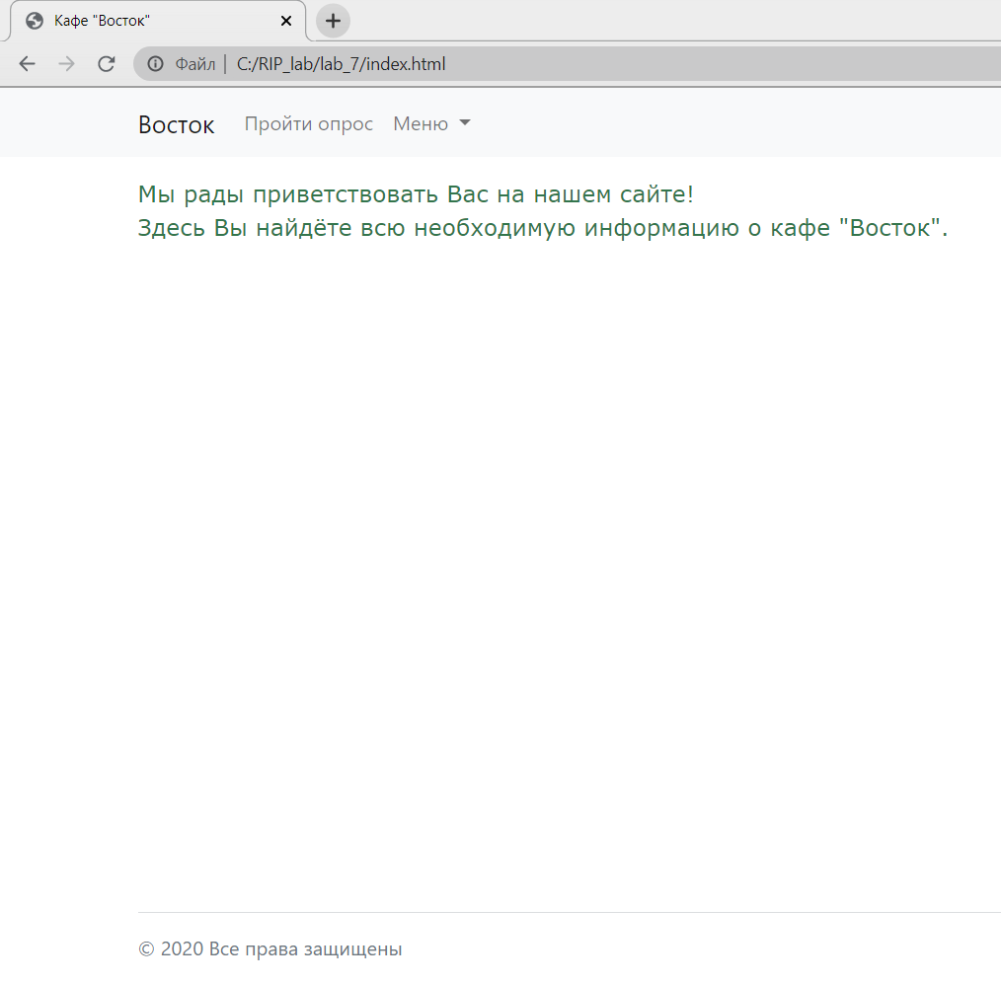

При нажатии на «Пройти опрос»:

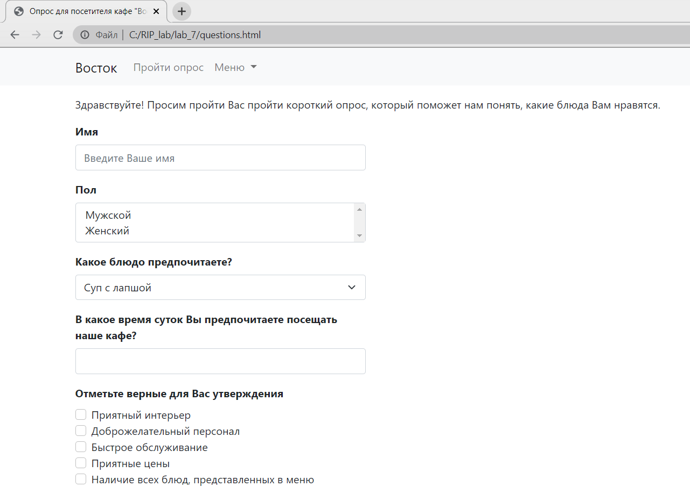

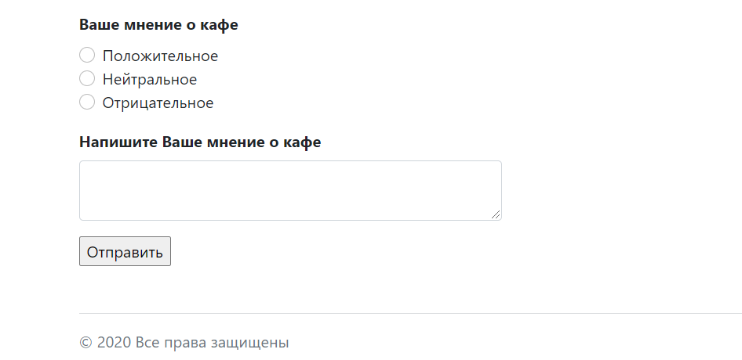

При нажатии на «Меню»:

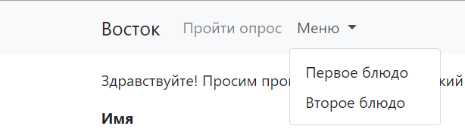

При нажатии на «Первое блюдо»:

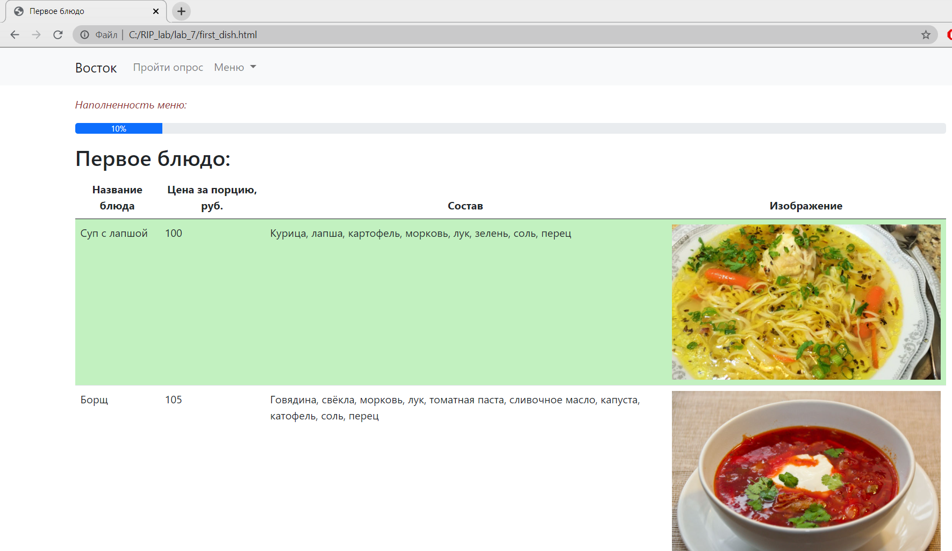

При нажатии на «Второе блюдо»:

